Dag 3 maandag 26 maart 2012: Queluz, Sintra, Cabo da Roca, Cascais
Goeiemorgen Lissabon, wij zijn weer wakker voor een nieuw avontuur van vandaag. We zijn onze dag begonnen met een stevig ontbijt dat om 8u voor ons klaar stond. Vervolgens konden we om 9u de bus nemen richting het treinstation, eerst de foute richting maar we zijn er toch nog geraakt. Na een busritje kwamen we aan het treinstation om de trein te nemen naar Sintra.
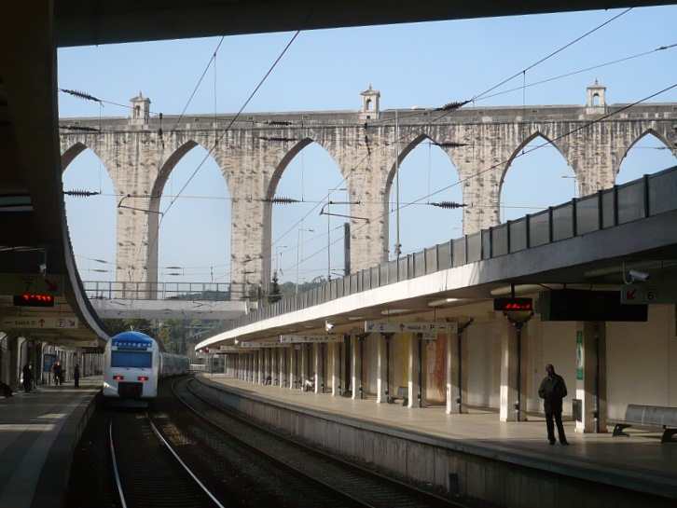
Dit hebben we niet gedaan zonder de nodige stop in Queluz waar Charissa ons iets meer vertelde over het Nationaal paleis van Queluz, een ‘klein’ kopietje van Versailles.
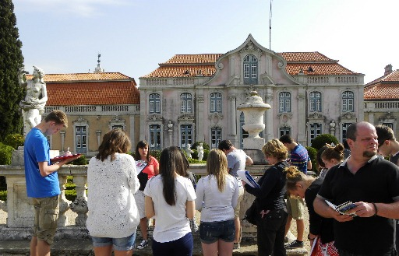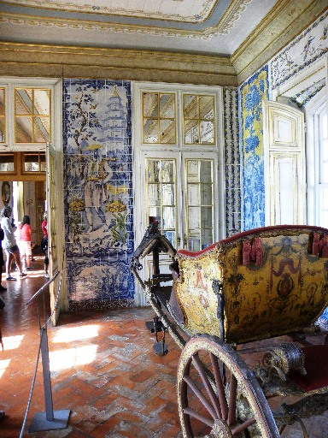
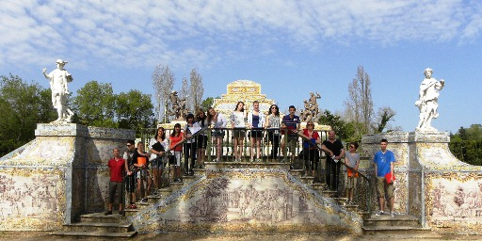
Daar maakten we ook kennis met de eerste poussada die op ons te wachten stond.
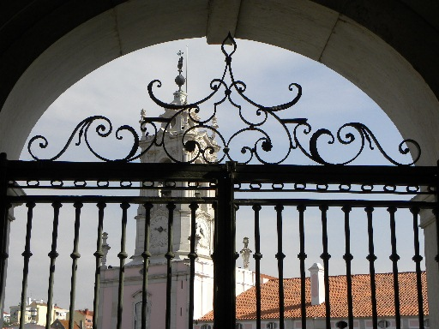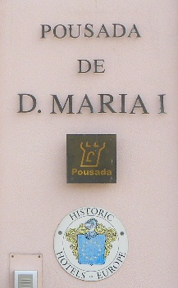
Toen we klaar waren in Queluz gingen we richting Sintra. We namen terug de trein en als we in Sintra aankwamen zagen we de schoorstenen van het paleis al blinken. Tijd om te lunchen want met al die paleizen hebben we wel honger gekregen. Na de lunch kon iedereen meegenieten van het Nationaal paleis van Sintra waar Natacha ons over vertelde.
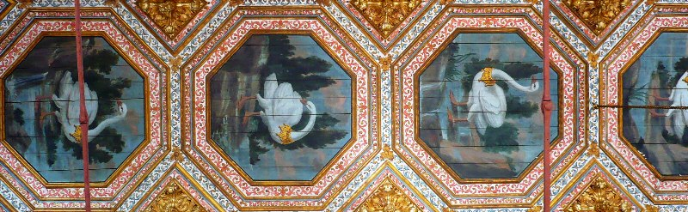
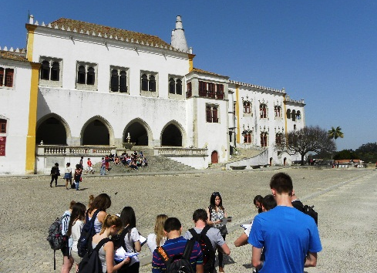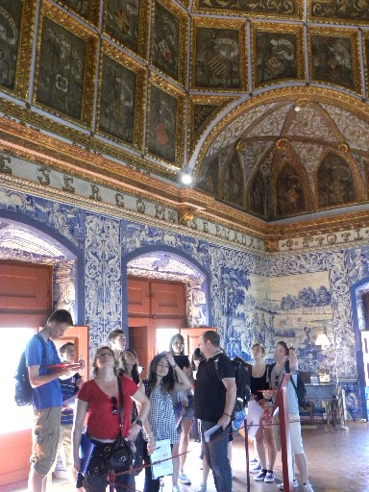
Met de nodige rondleidingen van beide paleizen konden we ons een beeld vormen van de koninklijke families die daar vroeger leefden.
Van Sintra moesten we de bus nemen naar Cabo Da Roca met bus nummer 403, deze bus reed volgens bepaalde tijdstippen en zo kregen we een uurtje vrije tijd omdat de bus pas een uur later ging komen. Deze busrit was zeer stevig en de mensen met een zwakke maag hadden het er moeilijk mee, waaronder dé reisleidster zelf.
Eenmaal aangekomen in Cabo Da Roca konden we ons helemaal laten uitwaaien. We stonden namelijk op het meeste westelijke punt van Europa.
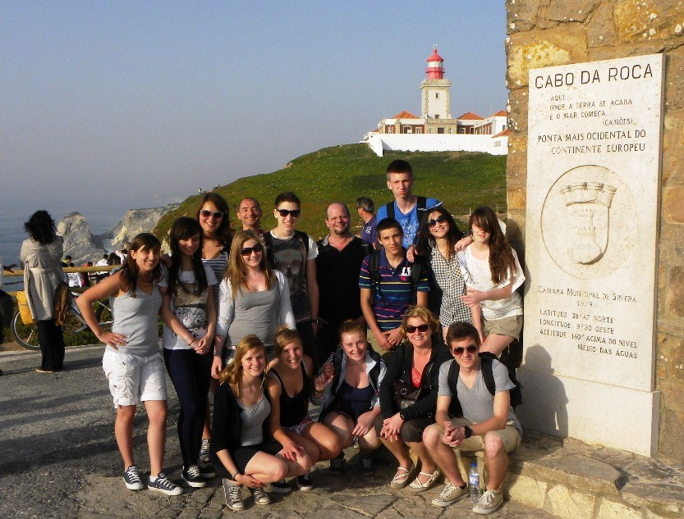
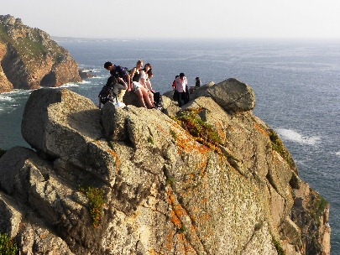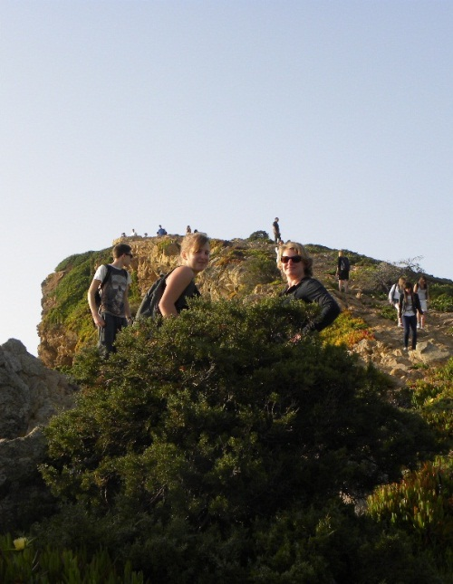

Toen we een zeer frisse neus hadden gesnoven konden we de bus weer op richting Cascais, deze keer waren we erop voorbereid met een pilletje. Cascais here we come… Tijd om te dineren, we waren zoals gewoonlijk opgesplitst in 3 groepen. We kregen ons budgetje en gingen er vandoor. De ene ging naar het strand, de andere naar het shopping center en de derde ging uiteindelijk gewoon eten.
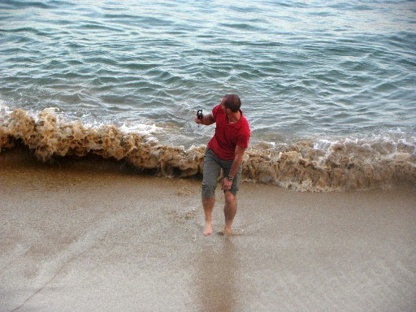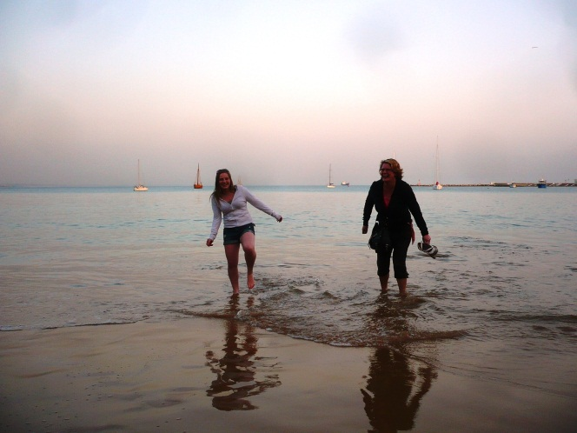
Om half 10 moesten we de trein terug nemen naar Belém waar onze accommodatie gelegen is, net zoals in België bestaan er hier ook conducteurs. Onze dag zat er weeral op.
Voor iedereen een welverdiende nachtrust na deze mooie dag.
Slaapwel.
Charissa en Natacha.

